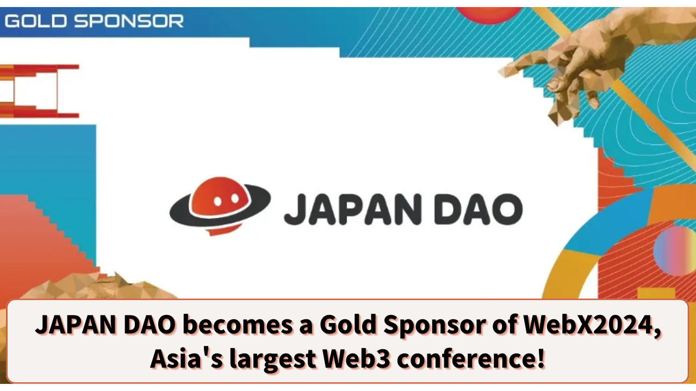

**JAPAN DAO, 아시아 최대 Web3 컨퍼런스 'WebX2024'의 골드 스폰서로 선정!**

**JAPAN DAO 가족 여러분, 안녕하세요☆**

**오늘은 Web3 업계를 흔들 큰 소식을 전해드립니다! JAPAN DAO가 아시아 최대 Web3 컨퍼런스인 'WebX2024'의 골드 스폰서로 선정되었습니다.**

# WebX2024란?

WebX2024는 LINE Yahoo의 그룹사인 **LINE NEXT Inc.**가 주최하는 아시아 최대 Web3 컨퍼런스입니다. 2024년 8월 28일과 29일에 도쿄의 프린스 파크 타워 도쿄에서 개최됩니다.

작년 'WebX 2023'은 16,500명의 참석자, 290명의 연사, 372개의 협찬 및 협력 기업으로 큰 성황을 이루었습니다. 올해는 규모가 더욱 확대되어, Web3 업계의 선두 기업과 전문가들이 한자리에 모이는, 말 그대로 업계 최대의 축제가 될 것입니다!

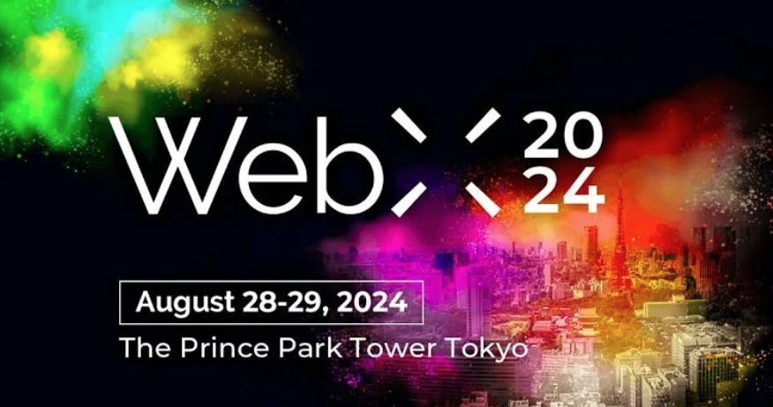

# WebX2024의 세부사항

개최일: 2024년 8월 28일-29일  
장소: 프린스 파크 타워 도쿄  
주최: 일반 사단법인 WebX 실행위원회  
참가 대상: 암호화폐, 블록체인, Web3 관련 전문가, 기업, 투자자, 정부 관계자, 미디어

주요 연사:  
- 기시다 후미오 (일본 총리)  
- 제프 렌 (OKX Ventures 파트너)  
- 오드리 탕 (대만 디지털 담당 장관)  
- 다니엘 알버트 (Solana Foundation 전무이사)  
- 리처드 텡 (바이낸스 CEO)  
- 로렌스 모로니 (구글 / AI 리드)

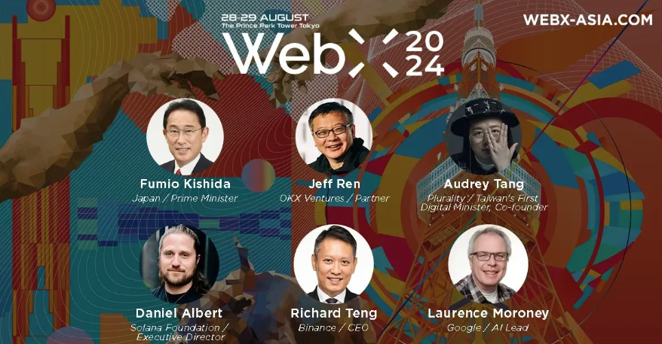

# JAPAN DAO의 참여

JAPAN DAO는 WebX2024의 골드 스폰서로 선정되었으며, 이는 Web3 업계에서 JAPAN DAO의 존재감과 영향력이 급속히 커지고 있음을 보여주는 중요한 한 걸음이라 할 수 있습니다.

또한 JAPAN DAO는 행사 당일 부스를 출전할 예정이며, 이를 통해 JAPAN DAO IP와 SmartPocket의 인지도를 높이는 데 크게 기여할 것입니다. 이는 많은 참가자들이 JAPAN DAO의 혁신적인 프로젝트와 기술을 직접 체험할 수 있는 좋은 기회가 될 것입니다.

뿐만 아니라, JAPAN DAO의 창립자인 유다(@yudajapandao)가 WebX2024에서 연설을 할 예정입니다. 이 연설에서는 JAPAN DAO의 비전과 향후 새로운 전망에 대해 논의될 예정입니다. Web3 업계의 선구자인 유다의 발언은 업계 전체에 큰 영향을 미칠 것으로 예상됩니다.

이 연설과 부스 전시를 통해 JAPAN DAO가 그리는 Web3와 엔터테인먼트의 미래상이 더 많은 사람들에게 공유될 것입니다.

# 결론

JAPAN DAO가 아시아 최대 컨퍼런스 'WebX2024'의 골드 스폰서로 선정되고 부스를 출전하는 것은 Web3 업계에서 중요한 움직임이라 할 수 있습니다. 이번 행사를 통해 JAPAN DAO의 영향력이 더욱 확대될 것으로 기대됩니다.

Web3에 관심 있는 분들은 물론, 최신 기술과 비즈니스 트렌드에 관심이 있는 분들도 이 이벤트를 놓치지 마세요!

JAPAN DAO의 활동에 대해 더 알고 싶으신 분들은 아래의 공식 계정을 팔로우하여 최신 정보를 빠르게 받아보세요!

* 🐦 X (구 트위터): @japannftmuseum
* 💬 디스코드: JAPAN DAO 공식
* 📸 인스타그램: @japannftmuseum

팔로우와 좋아요 💛 부탁드립니다!